Novomestská mariánska púť
v Roku sv. Jozefa 2021
„Sv. Jozef, sprievodca v ťažkých chvíľach“
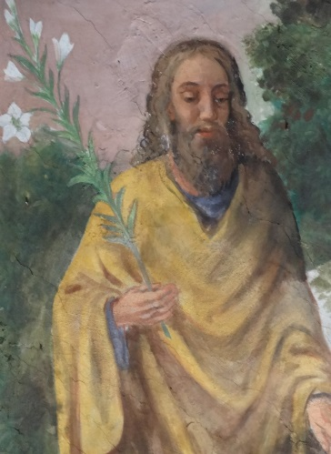

piatok 3.9.
15.00 Deň farnosti pre rodiny (nádvorie prepozitúry )
18.30 - Mládežnícka sv.omša
kazateľ: vdp. kaplán Tomáš Kišon
* po sv.omši večer modlitieb chvál s evanjelizačným programom (Spoločenstvo Nové Mesto)

sobota 4.9. 17.00 - Slávnostná sv. omša
( na nádvorí farského kostola )
kazateľ: otec arcibiskup Mons. Ján Orosch
trnavský diecézny biskup

nedeľa 5.9. Hodové sv. omše
9.00 kazateľ: br. Jozef Čirák OFM
správca Centra novej evanjelizácie Jána Pavla II. v Beckove
11.00 kazateľ: br. Anton Milan Kračunovský OFM, CNE Beckov

Rímskokatolícka cirkev – prepozitúra panny márie, farnosť Nové Mesto nad Váhom

